**КЕЙС**

**Развитие технологий рационального природопользования**

1. На основании приведенной информации приведите примеры создания инновационных продуктов в рамках ключевых тематических областей. Заполните таблицу.

|  |  |
| --- | --- |
| **Ключевые тематические области** | **Инновационные продукты (примеры)** |
| 1.  Сохранение благоприятной окружающей среды и обеспечение экологической безопасности | 1. Система управления отходами с использованием искусственного интеллекта: разработка программного обеспечения, которое автоматизирует процесс сортировки и переработки отходов, оптимизирует использование сырья и уменьшает количество выделяемых выбросов в окружающую среду. |
| 2. Мониторинг состояния окружающей среды, оценка и прогнозирование чрезвычайных ситуаций природного и техногенного характера | 2. Дрон-платформа для мониторинга окружающей среды: разработка беспилотных аппаратов, оснащенных сенсорами и камерами высокого разрешения, для непрерывного мониторинга состояния окружающей среды, оценки качества воздуха и воды, а также обнаружения и прогнозирования возможных чрезвычайных ситуаций. |
| 3. Изучение недр, поиск, разведка и комплексное освоение минеральных и углеводородных ресурсов | 3. Автоматизированная система разведки и добычи ресурсов: разработка роботизированных систем, которые могут проникать в глубины земли и автоматически проводить поиск, разведку и добычу минеральных и углеводородных ресурсов без участия человека. |
| 4. Изучение и освоение ресурсов Мирового океана, Арктики и Антарктики | 4. Датчиковые сети для мониторинга Мирового океана, Арктики и Антарктики: создание сетей датчиков, которые могут непрерывно мониторировать параметры океанической воды, льда и атмосферы, а также следить за движением судов и контролировать промысел рыбы и других морских ресурсов. Эти данные могут быть использованы для прогнозирования климатических изменений, исследования экологической обстановки и обеспечения безопасности морских перевозок. |

2. На основании приведенной и дополнительной информации проанализируйте основные отраслевые характеристики в рамках технологий рационального природопользования, результаты анализа внесите в таблицу. Аргументируйте свои выводы.

|  |  |
| --- | --- |
| **Показатель** | **Характеристика** |
| Направленность  продаж в отрасли | Если объем продаж отрасли на внешний рынок превышает 50% общего объема отраслевых продаж, отрасль считается экспорто-ориентированной. Если в структуре продаж отрасли доминируют продажи на внутреннем рынке и они составляют более 50% совокупных рыночных продаж, отрасль считается ориентированной на внутренний рынок. Если большая часть продуктов, реализуемых на отраслевом рынке, приобретаются за рубежом – отрасль считается импортоориентированной. |
| Масштабы конкуренции | Число конкурентов и их относительные размеры — действует ли в отрасли множество мелких компаний или в ней доминирует небольшое число крупных фирм. |
| Размер отрасли | Комплексный показатель, характеризующий отрасль по отношению к другим отраслям и сегментам рынка. Может определяться следующими параметрами:  - совокупный объем продаж (объем оказанных услуг) организаций отрасли в стоимостном выражении (ёмкость рынка);  - совокупный объем обслуживания (продаж) организаций отрасли в натуральном выражении за определенный период времен;  - размер организаций, работающих в отрасли, в сопоставлении с количеством отраслевых организаций;  - максимальная и минимальная доли рынка организаций отрасли;  - вклад отрасли в создание валового национального (внутреннего) продукта; |
| Концентрация продаж в отрасли | Сосредоточение основных объемов продаж продукции в определенных организациях отрасли (например, пять крупных организаций осуществляют 80% продаж в отрасли). |
| Неравномерность спроса в отрасли | Выражается в отклонении объема продаж от среднего месячного значения. Выделяют следующие виды неравномерности спроса: сезонность – устойчивое изменение объемов продаж в отрасли в определенные месяцы года в результате изменения погодно-климатических условий; неравномерность продаж, обусловленная ажиотажным спросом на продукт; неравномерность, обусловленная длительным производственным циклом или работой по долгосрочным контрактам на конкретного потребителя. |
| Сбалансированность спроса и предложения | Равенство между объемом спроса на продукцию и объемом предложения со стороны организаций-изготовителей. Спрос и предложение считаются сбалансированными в том случае, если соблюдается равенство с незначительным отклонением (не более 5%). В противном случае – спрос не сбалансирован. Негативной считается ситуация, при которой предложение превышает спрос. В таких отраслях высока конкуренция. Дисбаланс в пользу спроса свидетельствует о дефиците продукции. |

3. На основании приведенной и дополнительной информации проанализируйте факторы, ограничивающие развитие данной отрасли, результаты анализа внесите в таблицу. Аргументируйте свои выводы.

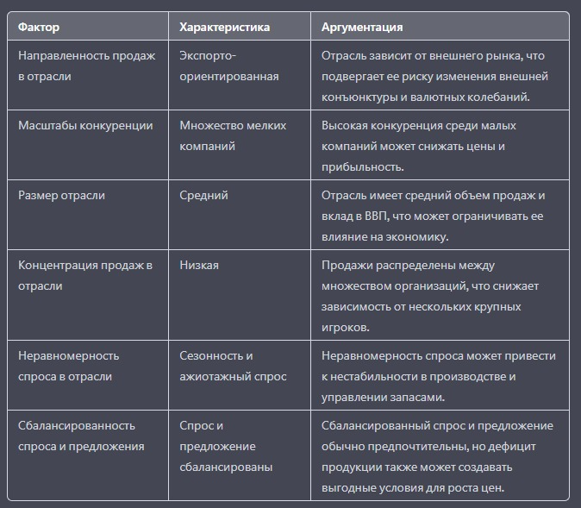

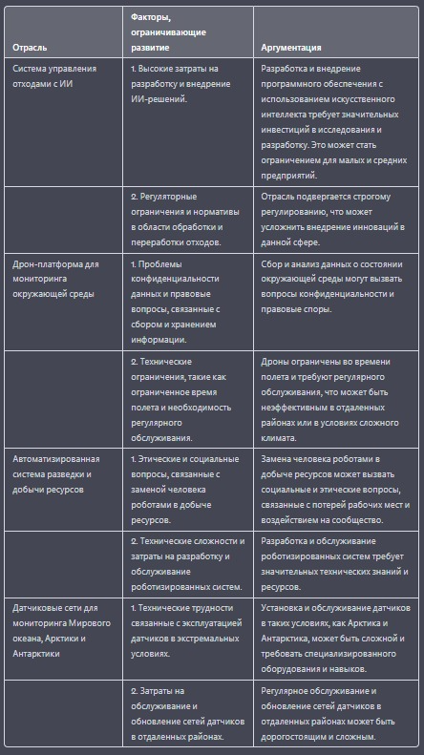

**Задание:**

1. Найти в папке доклад «The Future of ESG»
2. Тезисно!! на основе доклада заполнить четыре пункта (приведенные выше)
3. Работать можно в команде.